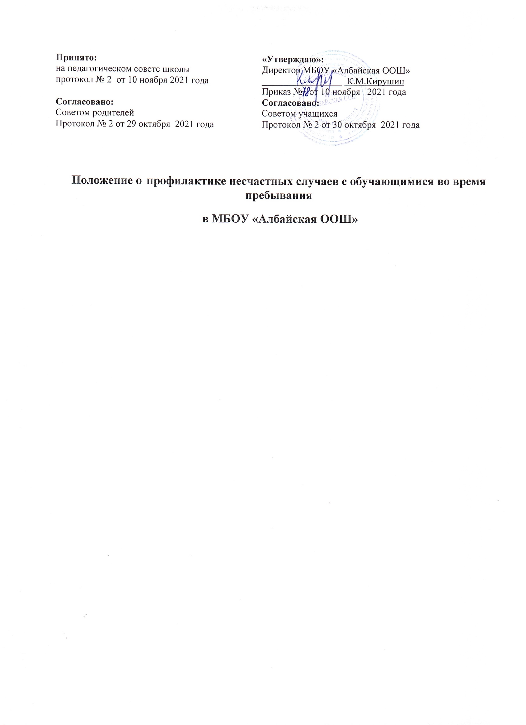

Общие положения
  - Положение о профилактике несчастных случаев с обучающимися во время пребывания в МБОУ «Албайская ООШ» (далее – Положение) разработано в соответствии с пунктом 9 части 1 статьи 41 Федерального закона от 29.12.2012
№ 273-ФЗ «Об образовании в Российской Федерации», Правилами внутреннего распорядка обучающихся, .
  - Положение регулирует отношения, возникающие в сфере охраны здоровья обучающихся, и устанавливает требования к профилактике несчастных случаев во время пребывания обучающихся в МБОУ «Албайская ООШ» и на его территории..
  - Профилактика несчастных случаев обеспечивается:
    - соблюдением установленных требований к помещениям, коммуникациям, электронной технике, используемым в образовательном процессе;
    - соблюдением правил безопасности, в том числе противопожарной;
    - соблюдением дисциплины во время занятий, мероприятий, проводимых в МБОУ «Албайская ООШ»
    - соблюдением Правил внутреннего распорядка обучающихся;.

Основные направления профилактики травматизма и несчастных случаев
  - Работа по профилактике травматизма осуществляется по двум направлениям:
    - работа по созданию безопасной образовательной среды для обучающихся;
    - обучение и воспитание обучающихся с целью формирования у них навыков безопасного поведения в различных жизненных ситуациях.
  - Основными задачами профилактики несчастных случаев являются:
    - соблюдение нормативов и регламентов, обеспечивающих безопасность образовательного процесса в МБОУ «Албайская ООШ»
    - периодический мониторинг технического и санитарного состояния групповых ячеек, кабинетов специалистов, музыкально-физкультурного зала залов и прочих помещений;
    - организация обучения и проверки знаний по охране труда и оказанию первой медицинской помощи работников МБОУ «Албайская ООШ»
    - первичное знакомство обучающихся с Правилами внутреннего распорядка обучающихся, в том числе с правилами безопасного поведения во время пребывания в МБОУ «Албайская ООШ» на его территории, а так же в быту;
    - первичное ознакомление с Правилами внутреннего распорядка, проведение ежегодных инструктажей и инструктажей по мере необходимости;
    - ежегодное проведение повторных инструктажей с обучающимися;
    - проведение информационно-просветительской работы среди обучающихся в целях формирования навыков безопасного поведения;
    - реагирование на факты нарушения локальных нормативных актов .
  - К мероприятиям по предупреждению несчастных случаев и травматизма во время пребывания в МБОУ «Албайская ООШ» относятся:

    - административно-общественный контроль состояния охраны труда;
    - выявление угроз жизни и здоровью участников образовательного процесса и сопутствующих рисков, связанных с деятельностью МБОУ «Албайская ООШ»»;
    - проведение инструктажей и ведение журналов инструктажей работников;
    - рациональная расстановка оборудования с учетом эксплуатационных характеристик и свойств;
    - обеспечение оборудования необходимой технической документацией;
    - проверка и испытание механизмов;
    - составление актов о проведенных испытаниях для возможности дальнейшей эксплуатации средств защиты, приборов, инструментов, оборудования;
    - устройство дополнительных предохранительных и защитных приспособлений, блокировок, дублирующих средств безопасности на оборудовании;
    - недопущение использования неисправных оборудования, инструментов, помещений и т.п.;
    - анализ несчастных случаев с целью исключения их повторения в будущем;
    - применение автоматической системы сигнализации в случае потенциальной
угрозы;
    - применение знаков безопасности и предупреждающих знаков в случае
проведения мелких текущих ремонтных работ.

Обязанности работников МБОУ «Албайская ООШ»по обеспечению безопасных условий нахождения обучающихся в МБОУ «Албайская ООШ»

3.1.Лицами, ответственными за организацию профилактики несчастных случаев с обучающимися во время их пребывания в МБОУ «Албайская ООШ»в соответствии с направлениями профилактической работы, являются работники, в рамках должностных обязанностей выполняющие эту работу:
    - директор;
    - педагогические работники;
  - Лица, ответственные за профилактику несчастных случаев с обучающимися –– обязаны проводить плановые и внеплановые инструктажи и вести соответствующие журналы инструктажей.
  - Каждый педагог обеспечивает безопасное проведение занятий по своей дисциплине:
    - проводит краткий инструктаж обучающихся по безопасности перед занятиями и, при необходимости, на занятиях, а также при выездах на мероприятия;
    - несет ответственность за сохранение жизни и здоровья обучающихся во время проведения занятий и во время всего пребывания обучающихся в МБОУ «Албайская ООШ»
    - осуществляет контроль над соблюдением правил по охране труда, правил безопасности, Правил внутреннего распорядка обучающихся во время занятий;
    - вносит предложения заведующему, завхозу, старшему воспитателю по улучшению и оздоровлению условий образовательного процесса, сообщает о выявленных недостатках в обеспечении образовательного процесса, снижающих жизнедеятельность и работоспособность организмов обучающихся;

    - оперативно извещает руководство и ответственного по охране труда о несчастном случае, принимает немедленные меры по оказанию первой помощи и вызову скорой помощи.»:
    - проводит ознакомление с Правилами внутреннего распорядка , ежегодный инструктаж, а так же инструктаж по мере необходимости;
    - несет ответственность за сохранение жизни и здоровья обучающихся;
    - осуществляет контроль за соблюдением правил по охране труда, правил безопасности, Правил внутреннего распорядка;
    - оперативно извещает руководство и ответственного по охране труда о несчастном случае, принимает немедленные меры по оказанию первой помощи и вызову скорой помощи.

Оценка эффективности работы по профилактике несчастных случаев
4.3. Оценка эффективности работы МБОУ «Албайская ООШ»» по профилактике травматизма и несчастных случаев обучающихся относится к контрольно-аналитической деятельности администрации МБОУ «Албайская ООШ»

